Eddigiek összefoglalása: kinematika x(t) → v(t) → a(t) → ? → ?

Dinamika: F → a → v → x

Minden egyenes vonalú mozgást összefoglalnak ezek a képletek:
x(t) – v(t) = $\dot{x}$ – a(t) = $\dot{v}=\ddot{x}$

Nézzük meg, milyen képletek voltak középiskolában

 | x(t) | v(t) | a(t)
egyenes vonalú  egyenletes mozgás | x = vt + x₀  s = vt | v = konst. | a = 0
egyenes vonalú  egyenletesen változó mozgás | x = $\frac{a}{2}t^{2}$ + v₀·t + x₀ | v = at + v₀ | a = konst.
harmonikus rezgőmozgás | x = A cos(ωt+ϕ₀) | v = –Aω sin(ωt+ϕ₀) | a = –Aω² cos(ωt+ϕ₀)

Előjelek!

egyenletes mozgás | egyenletesen változó mozgás
 | a > 0 | a < 0
x = vt + x₀ | x = $\frac{a}{2}t^{2}$ + v₀t + x₀
v = konst. | v = at + v₀
a = 0 | a = konst.

Látható, hogy
$v=\dot{x}$ és $a=\dot{v}=\ddot{x}$
(ill. visszafelé $v=\int{a dt}+ konst.$, $x=\int{v dt}+ konst.$,
ahol a konstansokat v₀ és x₀ értéke alapján tudjuk meghatározni).

Mikor igaz, hogy „s = v⋅t”?
Csak akkor, ha v = konst., vagyis egyenletes mozgás esetén!
Minden más esetben a v(t) függvényt kell integrálni
(ami grafikusan a v – t diagramon a görbe alatti terület, ami negatív is lehet).

Számolási feladat:
Az ábra egy felvonó emelkedésének sebesség–idő diagramja.
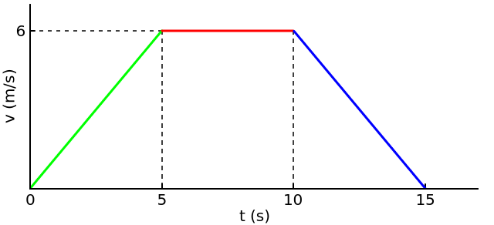
a) Hány métert emelkedett a felvonó a 15 s alatt?
b) Mennyi volt az átlagsebessége?
c) Rajzoljuk fel a felvonó gyorsulását és a kiindulási szinttől mért magasságát is az idő függvényében!

Megoldás
A mozgás szakaszonként egyenletesen változó mozgás:
v(t) = v₀ + at és x(t) = x₀ + v₀t + ½at².
Minden mennyiséget SI alapmennyiségekkel írunk fel.
A 0 – 5 s között
a kiinduló koordináta x₀₁ = 0;
a kezdősebesség v₀₁ = 0;
a gyorsulás: a₁ = Δv/Δt = (6–0)/(5–0) = 1,2 m/s² (pozitív, a lift sebessége nő);
→ v₁(t) = a₁t = 1,2t és x₁(t) = ½a₁t² = 0,6t²;
5 s-ban x₁(5) = 0,6∙5² = 15 m (és ellenőrizhetjük, hogy v₁(5) = 1,2∙5 = 6 m/s).
Az 5 – 10 s között
mivel ez a szakasz az 5 s-nál kezdődik, ezért ezen a szakaszon t₂ = t – 5 s;
a kiinduló koordináta x₀₂ = x₁(5) = 15 m;
a (kezdő)sebesség v₀₂ = v₁(5) = 6 m/s;
a gyorsulás zérus;
→ v₂(t) = 6 m/s és x₂(t) = 15 + 6∙(t–5);
10 s-ban x₂(10) = 15 + 6∙5 = 45 m.
A 10 – 15 s között
mivel ez a szakasz a 10 s-nál kezdődik, ezért ezen a szakaszon t₃ = t – 10 s;
a kiinduló koordináta x₀₃ = x₂(10) = 45 m;
a kezdősebesség v₀₃ = v₂(10) = 6 m/s;
a gyorsulás a₃ = Δv/Δt = (0–6)/(15–10) = –1,2 m/s² (negatív, a lift sebessége csökken);
→ v₃(t) = 6 – 1,2(t–10) és x₃(t) = 45 + 6(t–10) – 1,2(t–10)²;
15 s-ban x₃(15) = 45 + 6∙5 – 0,6∙5² = 60 m
(és ellenőrizhetjük, hogy v₃(15) = 6 – 1,2∙5 = 0 m/s).
a) A felvonó emelkedése x₃(15) = 60 m volt.
b) A felvonó átlagsebessége v_{átl} = Δx/Δt = (60–0)/(15–0) = 4 m/s volt.
c)
a₁ = 1,2 m/s² a₂ = 0 a₃ = –1,2 m/s²
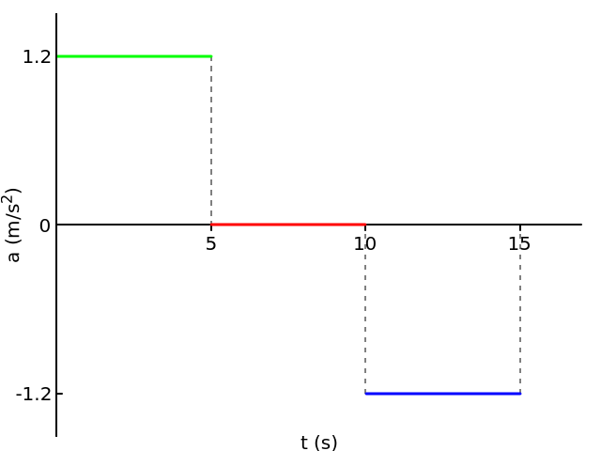

x₁(t) = 0,6t² x₂(t) = 15 + 6∙(t–5) x₃(t) = 45 + 6(t–10) – 1,2(t–10)²
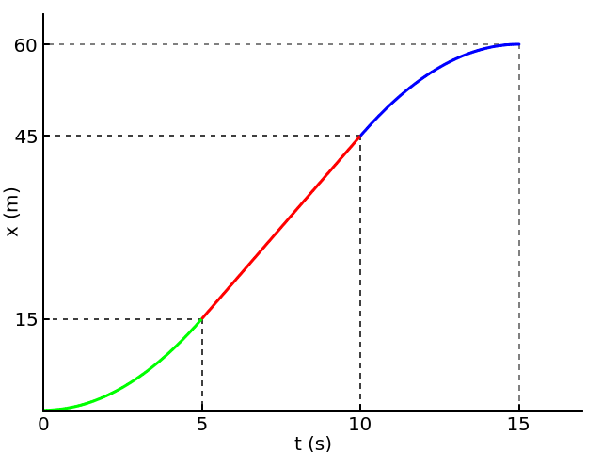

KÖRMOZGÁS felírása szögváltozóval

Ugyanúgy kezelhető, mint az x tengely menti haladó mozgás, csak

ϕ(t) szögváltozóval adjuk meg a test helyét [–] (az x(t) helyett),

aminek deriváltja az
ω szögsebesség: $=\dot{}$ [s^{–1}] (a v sebesség megfelelője),

és annak deriváltja a
β szöggyorsulás: β = $\dot{}=\ddot{}$ [s^{–2}] (az a gyorsulás megfelelője).

 | ϕ(t) | ω(t) | β(t)
egyenletes körmozgás | ϕ =ωt + ϕ₀ | ω = konst. | β = 0
egyenletesen változó körmozgás | ϕ = $\frac{β}{2}t^{2}$ + ω₀t + ϕ₀ | ω = βt + ω₀ | β = konst.

R sugarú körön
i = R ϕ,
v = R ω,
a_{t} = R β (a gyorsulásra a dinamikánál visszatérünk!).

ϕ(t) – ω(t) = – β(t) = $\dot{ }=\ddot{}$

SÍKBELI ÉS TÉRBELI MOZGÁS

Helyvektor, r : az O vonatkoztatási pontból az adott pontba mutató vektor.
A test mozgásával a helyvektor időben változik: r(t) (vektor-skalár függvény)

Pálya: a helyvektor végpontja által érintett pontok (paraméteres térgörbe).

Út (s): a pálya hossza.

Elmozdulásvektor: Δr = r₂ – r₁ = r(t₂) – r(t₁) (a helyvektor megváltozása)
mindig a későbbiből vonjuk ki a korábbit!

r₁
Δr
r₂
r(t)
O
v_{átl}

Átlagsebesség-vektor: $v_{átl} =\frac{∆r}{∆t}$ ,
iránya megegyezik a Δr elmozdulásvektor irányával,
nagysága az elmozdulás nagysága (Δr abszolút értéke) osztva az eltelt idővel.

A t₁ – t₂ intervallumhoz tartozó átlagsebesség Δr irányú.

Az egyenes vonalú mozgáshoz hasonlóan a t₁ időponthoz tartozó pillanatnyi sebességet úgy tudjuk megkapni, hogy átlagsebességet számolunk egy t₁ pillanatban induló Δt hosszú időintervallumra, és nézzük a határértékét Δt → 0 esetén.

r₁
Δr₂
r₂
r(t)
v_{átl}
O

Tekintsünk olyan időintervallumokat, amiknek a kezdete t₁, de a vége közelebb van t₁-hez, mint t₂: ezek t₃, t₄, t₅, … , az ezekhez tartozó átlagsebesség Δr₃ , Δr₄ , Δr₅ irányú, vagyis mindig a pálya két pontján (r₁ és r₂, ill. r₁ és r₃, ill. r₁ és r₄, ill. r₁ és r₅, …) átmenő szelő irányába mutat.

r₁
Δr₂
r₂
r(t)
v_{átl}
r₃
Δr₃
O
r₁
r(t)
v_{átl}
r₄
Δr₄
r₃
Δr₃
O
r₁
r(t)
v_{átl}
r₄
Δr₄
Δr₅
r₅
O
r₁
Δr₂
r₂
r(t)
v_{átl}
r₄
Δr₄
r₃
Δr₃
Δr₅
r₅
O

Δt → 0 esetén a végpont is a t₁ időhöz tartozó r₁ , így a pillanatnyi sebesség iránya a pálya r₁-beli érintőjének iránya lesz.

A (pillanatnyi) sebesség vektor az átlagsebesség-vektor határértéke:
${v= v}_{pill}=\lim{v_{átl}}=\lim_{∆t→0}{\frac{∆r}{∆t}}=\frac{dr}{dt}=\dot{r}$ .
Vektor, melynek
iránya: a pálya érintőjének iránya,
nagysága: az út idő szerinti deriváltja: $\frac{ds}{dt}$ , v_{pill} = $\dot{s}$ .

Az átlagsebesség nagysága v_{átl} = |Δr|/Δt.
|Δr|, azaz az elmozdulásvektor nagysága legfeljebb a két pont közötti út hossza: |Δr| ≤ s, de Δr → 0 esetén a két mennyiség megegyezik, ezért lesz a pillanatnyi sebesség nagysága az út deriváltja.

Hasonlóan bevezethető az

átlagos gyorsulás: $a_{átl} =\frac{∆v}{∆t}$ és a

(pillanatnyi) gyorsulás: ${a=a}_{pill}=\lim{a_{átl}}=\lim_{∆t→0}{\frac{∆v}{∆t}}=\frac{dv}{dt}=\dot{v}=\ddot{r}$

Tehát röviden az egész kinematika:

$v=\dot{r}$ és $a=\dot{v}= \ddot{r}$ .

Volt már: milyen lehet a gyorsulásvektor iránya a sebességvektorhoz képest?
Ha a gyorsulás merőleges a sebességre, akkor a sebesség nagysága nem változik:

Ha a gyorsulás nem pontosan merőleges a sebességre, akkor a sebesség nagysága is változik:
ha hegyes szöget zárnak be, akkor a test gyorsabb lesz:
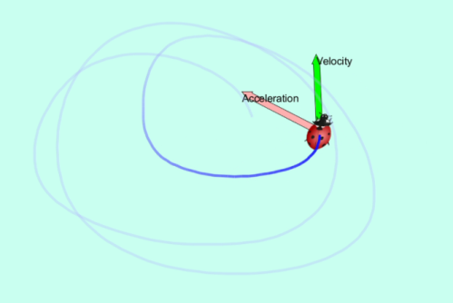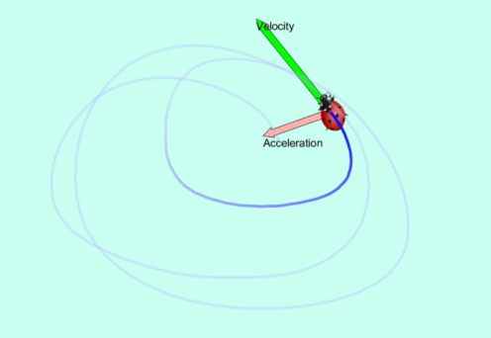

ha tompa szöget, akkor a test lassul:
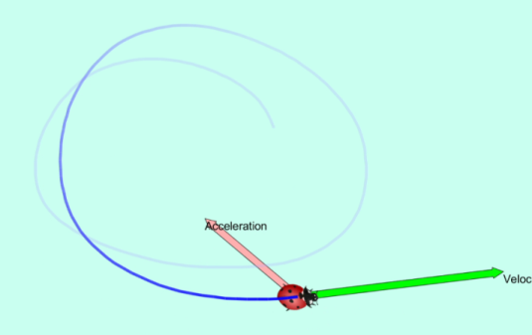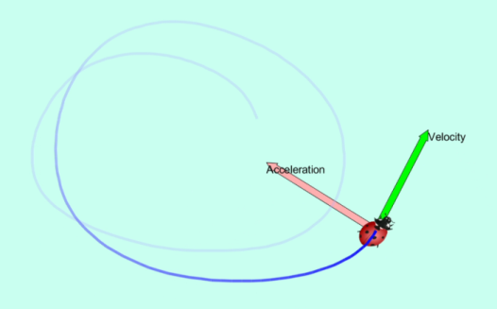

A gyorsulásnak a sebességgel párhuzamos komponense a sebesség nagyságát változtatja (növeli, ha egyirányúak, ill. csökkenti, ha ellentétes irányúak); a gyorsulás sebességre merőleges komponense pedig a sebesség irányát változtatja meg (a sebesség nagyságát nem befolyásolja). Ahhoz is kell tehát gyorsulás, hogy a test állandó nagyságú sebességgel irányt változtasson!

KOORDINÁTARENDSZEREK

Descartes-koordinátarendszer

2 dimenzióban:

3
y
P
r
x
i
2
j
r = 3 i + 2 j

Koordináták: x, y

Egységvektorok i, j

3 dimenzióban

Koordináták: x, y, z

Egységvektorok i, j¸k
Jobbsodrású: i × j = k
(és j × k = i, k × i = j, ciklikus permutáció;
j × i = –k, k × j = –i, i × k = –j)

Helyvektor felírása:

r = x i + y j + z k

